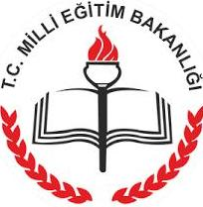
……………………………….... LİSESİ 2017–2018 EĞİTİM-ÖĞRETİM YILI
11. SINIFLAR COĞRAFYA DERSİ II. DÖNEM I. YAZILI SORULARI
… /… /2018
Süre : 40 dk

Puanı:
Adı ve Soyadı: Sınıf: No:

Not: Klasik soruların her birinin doğru cevabı 5 puandır.
1) Hidroelektrik santrallerimizden beş tanesini yazınız.

2) Türkiye’de linyit madeninin çıkarıldığı yerlerden beş tanesini yazınız.

3) Taşkömürü rezervi fazla olan ülkelerin isimlerini yazınız.

4) Sanayi tesisinin kurulması için gerekli şartları yazınız.

5) Ülkemizde zeytinyağı fabrikalarının yaygın olduğu yerleri yazınız.

6) Cumhuriyet tarihimizde meydana gelen büyük depremlerden üç tanesini yazınız.

7) Türkiye’de çığ olayının en fazla görüldüğü illeri yazınız.

8) Dünyanın sanayi üretim bölgelerini yazınız.

9) İnsanları turizme yönlendiren faktörleri yazınız.

10) Dünyanın yedi harikasını yazınız.

11) Haritada numaralarla gösterilen yerlerde yoğun olarak çıkarılan yer altı kaynaklarını yazınız. (5X2=10P)

1) ……………………………………………
2) ……………………………………………
3) ……………………………………………
4) ……………………………………………
5) ……………………………………………

12) Haritada A ve B harfleri ile gösterilen petrol rafinerilerinin isimlerini yazınız. (5P)

A) …………………………………….
B) …………………………………….

13) Yukarıdaki haritada Doğu Anadolu Fay Hattı’nı çizerek gösteriniz. (5P)

14) Yukarıdaki haritada heyelan olayının en fazla görüldüğü yeri gösteriniz. (5P)

16. Türkiye’deki enerji kaynakları ile ilgili verilen tabloyu tamamlayınız.
Özellikler | Enerji Kaynağı
I. jeolojik zamanda oluşmuştur.
Denizli Sarayköy’den sağlanır.
Türkiye’nin şanslı olduğu tükenmeyen enerji kaynağıdır.
III. jeolojik zamanda oluşmuştur.
Uğruna savaşların çıktığı enerji kaynağıdır.
Canlı atıklarına dayalı enerji üretimidir.
Uranyum ve toryumdan sağlanır.
Akarsulardan sağlanır.
Kırklareli Hamitabat’ta çıkarılır.
Çeşme Alaçatı’da ilk santral kurulmuştur.

17. Tabloda Türk Kültürü ile ilgili verilen özellikleri örnekteki gibi işaretleyiniz.
Özellikler | Maddi Unsur | Manevi Unsur
Halıcılık ve kilim dokumacılığı yaygındır.
Devlet ve aile büyüklerine büyük bir saygı duyulur.
Cami, han, kervansaray ve köprüler karakteristik yapılardır.
Cirit, okçuluk, at yarışı ve güreş geleneksel sporlardır.
Askere ve askerliğe duyulan saygı yüksektir.
İslamiyet çok yaygındır.

13) Haritada X ile gösterilen bölgede gösterilen yerel rüzgârın adını ve bu rüzgârın özelliklerini yazınız. (5P)
………………………………………………………………………………………………………………………………………………………………………………………………………………………………..
……………………………………………

12) Haritada harflerle gösterilen yer şekillerinin isimlerini yazınız. (5X2=10)

A) ……………………….. Ova
B) ……………………….. Ovası
C) ……………………….. Platosu
D) ……………………….. Platosu
E) ……………………….. Platosu

A
1
2
3
4
5

B

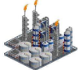
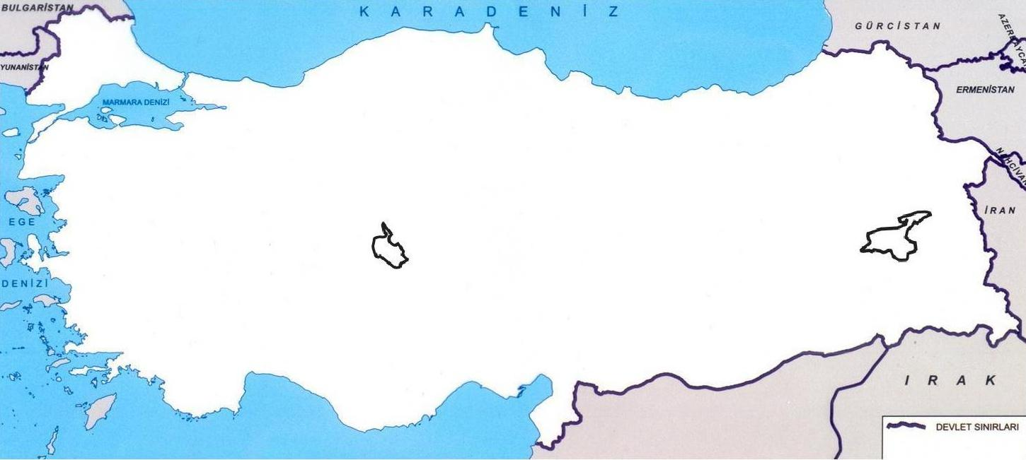

15. Aşağıda Türk Kültürüyle ilgili verilen tabloyu tamamlayınız.
Ortaya çıktığı yer
Etkileşimde bulunduğu kültürler
Yayıldığı yerler
Başlıca Türk Devletleri
Ortaya çıktığı yerdeki geçim kaynakları

………………………………
Coğrafya Öğretmeni

